Videobellen met FaceTime

Marc Stovers en Paul Op het Veld, Koninklijke Visio

In dit document kun je lezen hoe je FaceTime kunt instellen zodat je met iemand anders kunt videobellen. Deze handleiding is geschreven voor gebruik op de iPad maar is ook geschikt voor de iPhone.

Let op: FaceTime is gemaakt door Apple en is daarom alleen op Apple apparaten beschikbaar. Dat betekent dus dat je alleen met iemand anders kunt videobellen als zowel jij als de ander een Apple apparaat heeft: iPad, iPhone of een Mac computer.
Je hoeft niet allebei hetzelfde apparaat te gebruiken. Jij kan dus een iPad gebruiken en de ander een iPhone, zolang het maar van Apple is.

Tip: Heeft de persoon van wie jij de contactgegevens hebt geen Apple apparaat, dan kun je niet videobellen via FaceTime (alleen audio is wel mogelijk).
Bekijk de andere mogelijkheden voor online contact voor Visio medewerkers.

Hoe kom ik aan Facetime
De app FaceTime staat normaliter standaard op je iPad (of iPhone). Mocht dit onverhoopt toch niet het geval zijn, dan kun je deze app downloaden in de App Store.

Download FaceTime voor iPhone of iPad
Ga naar de app App Store. Selecteer rechtsonder in beeld de optie Zoek. Voer hier vervolgens FaceTime in. Je ziet een groene afbeelding met een pictogram van een camera in het midden. Mocht de app al wel op je iPhone staan, bijvoorbeeld verstopt in een mapje met andere apps, dan staat er OPEN. Zo niet, dan staat er DOWNLOAD en kun je de app downloaden.
Als er een WOLKJE staat is de app eerder al eens gedownload, klik hierop om het opnieuw te downloaden. Voordeel: Je hoeft nu geen wachtwoord in te vullen.

Toegankelijkheid
Het gebruik van FaceTime is goed toegankelijk voor mensen met een visuele beperking. Het invoeren van een telefoonnummer of een email adres vraagt wel veel “klik momenten”.
Wanneer je de mensen die je regelmatig wil bellen hebt toegevoegd aan jouw contactenlijst, is de FaceTime met behulp van Siri eenvoudig te bedienen.

FaceTime klaarmaken voor gebruik
Om FaceTime te kunnen gebruiken moet je ingelogd zijn met je Apple ID. Je Apple ID is een email adres en wachtwoord dat gekoppeld is aan je apparaat. Een Apple ID heb je ook nodig om bijvoorbeeld apps te downloaden.
- Ga naar Instellingen en kies in de lijst voor FaceTime.
- Wanneer je hier al een Apple ID ingevuld ziet, is FaceTime klaar voor gebruik.
- Zo niet: vul je Apple ID in en druk ENTER op je toetsenbord. Vul daarna je wachtwoord in en druk weer op ENTER.

Heb je nog geen Apple ID? Maak er één via de volgende link: Maak Apple ID aan.

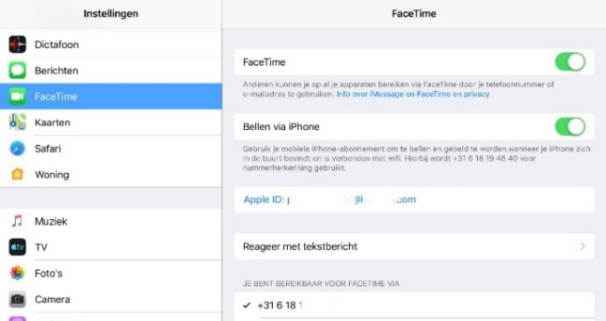

Je bent nu ingelogd. Onderin het scherm verschijnt de tekst “Je bent bereikbaar voor FaceTime via…”. Daaronder staat je Apple ID.

Gebruik je ook een iPhone met hetzelfde Apple ID, dan zie je ook je telefoonnummer erbij verschijnen. Via je Apple ID, de email en het telefoonnummer kan de ander met jou videobellen via FaceTime. Het is dus handig om te weten wat je Apple ID is.

Tip: maak afspraken met de ander
Als je iemand met FaceTime gebeld hebt, dan heeft de ander jouw Apple ID en kan de ander jou altijd bellen. Als je onbedoeld of ongewild gebeld worden wilt voorkomen, maak dan afspraken over hoe je met elkaar communiceert. Je kunt bijvoorbeeld afspreken dat jij steeds het initiatief neemt.

Iemand bellen
Als je iemand wilt bellen heb je zijn Apple ID mailadres of iPhone telefoonnummer nodig. Als die gegevens al in de lijst met Contacten van je iPhone of iPad staat, zijn die al bekend op je apparaat.

- Activeer de app FaceTime. Het FaceTime scherm verschijnt.
- Activeer bovenin de Voeg Toe knop, deze ziet eruit als een plusteken.
- Voeg nu in het tekstveld het Apple ID mailadres of telefoonnummer in van degene die je wilt bellen.
- Als het nummer of mailadres is ingevoerd verschijnen er twee knoppen: Audio en Video.
- Activeer de knop Video. Nu wordt de ander gebeld.

Tip: Heb je al eerder contact gehad, dan verschijnen na een paar letters of cijfers onder het invoerveld de suggesties. Je kunt deze dan activeren zodat je niet het hele nummer of adres in hoeft te typen.

Iemand bellen vanuit je lijst met Contacten
Als de persoon in de Contacten van je iPad, iPhone of Mac staat kun je deze hieruit kiezen.

- Activeer de app FaceTime.
- Activeer bovenin de Voeg Toe knop, deze ziet eruit als een plusteken. Het tekstveld verschijnt.
- Activeer de knop Voeg Contact toe, deze ziet eruit als een Plusteken. De lijst met contactpersonen verschijnt.
- Kies in de lijst de juiste contactpersoon. Nu verschijnen de gegevens van die persoon. Wanneer het niet mogelijk is om met de ander te (video)bellen dan blijft het contact grijs.
- Activeer de blauwe knop FaceTime Video knop.
De andere knop (Bel met een telefoontje) is alleen voor bellen zonder beeld. Dit kun je als gebruiken als blijkt dat je door een slechte internetverbinding geen goed beeld krijgt.
- De persoon wordt nu gebeld.

Iemand bellen met Siri
Als de persoon met zijn of haar Apple ID email adres of telefoonnummer in de contactpersonenlijst van je iPhone, iPad of Mac staat kun je heel handig Siri gebruiken.

- Start Siri, bijvoorbeeld door de thuisknop ingedrukt te houden of door Hé Siri te zeggen (Hé Siri werkt alleen als deze ingeschakeld is).
- Zeg: “Bel Jan van Dijk via Facetime” of zeg: “Facetime Peter”. Het gaat er dus om dat je de naam gebruikt zoals deze in de Contacten staat.
- Siri herhaalt eerst wat je zegt en gaat dan de persoon bellen.

Let op: Als Siri het niet helemaal goed verstaat kan hij er per abuis iemand anders gebeld worden. Je kunt dan meteen afbreken met de rode Verlaat Gesprek knop.
Als Siri niet werkt, ga naar Instellingen - Siri en Zoeken - zet de bovenste knoppen “Luister naar Hé Siri” en “Druk op de thuisknop voor Siri” aan.

Een gesprek opnemen en ophangen
Als iemand je belt kun je opnemen met de groene Accepteer knop, of met de rode Weiger knop weigeren.
Met VoiceOver kun je het gesprek aannemen door met twee vingers te dubbeltikken.

Waar kan ik terecht voor vragen?
Op de eerste plaats kun je zelf het probleem onderzoeken door bijvoorbeeld jouw vraag op Google in te voeren. In veel gevallen wordt je verwezen naar een hulp of support pagina van Apple.

Werk je bij W&D dan kun je met vragen terecht bij
- Digicoaches
- Aandachtsfunctionaris cliënt ICT
- Projectleider cliënt ICT

Werk je voor een ander domein? Stel je vraag aan een OTC collega.
Komen jullie er samen niet uit, dan kun je terecht bij de Kennisportaal Helpdesk:
Mail naar kennisportaal@visio.org, of bel 088 585 56 66.

FAQ: Veel gestelde vragen
Kan ik FaceTime ook op de achtergrond zetten, zodat de beller niet direct in beeld verschijnt?
Op het moment dat iemand je probeert te bereiken zal automatisch de FaceTime app op de voorgrond van je scherm verschijnen. Wanneer je hiervan geen gebruik wilt maken dan kan je FaceTime als achtergrond proces uitschakelen. Op dat moment kun je geen gesprekken ontvangen als de applicatie is afgesloten.

FaceTime – Voorkeuren – optie: FaceTime (aan/uit).

Kun je FaceTime ook beperken of blokkeren voor anderen?
Het is mogelijk om de toegang tot FaceTime te beperken. Dat is handig als je de functie wel ingeschakeld wilt houden, maar wil voorkomen dat bijvoorbeeld kinderen er toegang tot hebben. Ga hiervoor naar:
Instellingen – Algemeen - Beperkingen - Schakel beperkingen in.

Vervolgens kun je een beperkingencode invoeren en de schakelaar achter FaceTime uitzetten. Op dezelfde manier kun je ook andere apps beperken.

Kan ik ook groepsgesprekken voeren met FaceTime?
Met FaceTime-groepsgesprekken kun je eenvoudig met meerdere mensen tegelijk praten. Je kunt een FaceTime groepsgesprek rechtstreeks starten vanuit de FaceTime app of vanuit een groepsgesprek in de Berichten-app. Lees hier een uitgebreide uitleg.

Kan ik FaceTime ook uitzetten?
FaceTime kun makkelijk uitzetten. Ga op je iPhone of iPad naar de Instellingen-app en tik op FaceTime. Verschuif de schakelaar zodat het vakje grijs kleurt. Vanaf nu ben je niet meer bereikbaar via FaceTime.

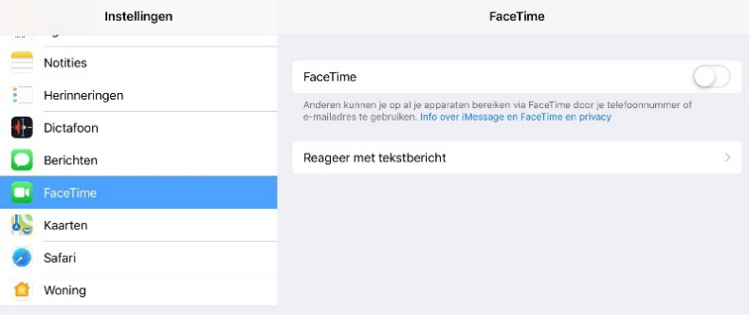

Heb ik een internetverbinding nodig om te FaceTimen?
Voordat je FaceTime gaat gebruiken: Maak gebruik van Wifi. Zorg voor een goede WiFi verbinding om haperende beelden te voorkomen.
Je kunt ook FaceTimen via je mobiele data (3G of 4G). Wanneer je via een 3G of 4G verbinding belt gaat dit dus vanuit je bundel. Voor het gebruik van een iPad moet je wel een iPad met een SIM kaartje hebben.
Let op: FaceTime gebruiken via Mobiel internet op je telefoon (of tablet) kan in de kosten lopen.

